«Формирование элементарных математических представлений у детей старшего дошкольного возраста через игровые технологии нейроигр»
Актуальность. Нейропсихологический подход в дошкольном образовании становится все более актуальным, поскольку современные исследования доказывают прямую связь между развитием мозга и успешностью обучения. На занятиях по формированию элементарных математических представлений (ФЭМП) ребенок активно задействует различные структуры мозга, учась анализировать информацию и выстраивать логические связи.
Межполушарное взаимодействие играет ключевую роль в усвоении математического материала. Использование нейропсихологических игр позволяет:
- улучшить память и внимание
- развить пространственные представления
- повысить мыслительную активность
- совершенствовать мелкую и крупную моторику
- снизить утомляемость на занятиях

Комплексный эффект нейропсихологических игр проявляется в:
- активизации работы обоих полушарий мозга
- повышении стрессоустойчивости
- улучшении произвольности внимания
- эффективном закреплении математических представлений
- развитии речи и мыслительных процессов

Инновационный подход к организации занятий по ФЭМП через нейроигры обеспечивает:
- гармоничное развитие когнитивных функций
- формирование устойчивых нейронных связей
- повышение мотивации к обучению
- оптимизацию интеллектуальных процессов
- улучшение координации движений

Современные требования к дошкольному образованию делают нейроигры незаменимым инструментом, поскольку они:
- соответствуют принципам развивающего обучения
- позволяют индивидуализировать подход к каждому ребенку
- создают положительный эмоциональный фон занятий
- способствуют подготовке к школьному обучению
- обеспечивают всестороннее развитие личности дошкольника
Таким образом, использование нейроигр на занятиях по ФЭМП является не просто методическим новшеством, а необходимым условием эффективного познавательного развития современных дошкольников.

1. Нейроигра «Дорожка»
Цель: развитие общей моторики, координации движений, чувства равновесия, самоконтроля; развитие межполушарного взаимодействия; развитие памяти, внимания; закрепление знания геометрических фигур.
Описание игровых действий: на полу выложена дорожка их «геометрических фигур», наступая на фигуру, ребенок выполняет определенное движение. Треугольник: руки на пояс, квадрат: руки вверх, прямоугольник: руки в стороны, круг: руки к плечам.
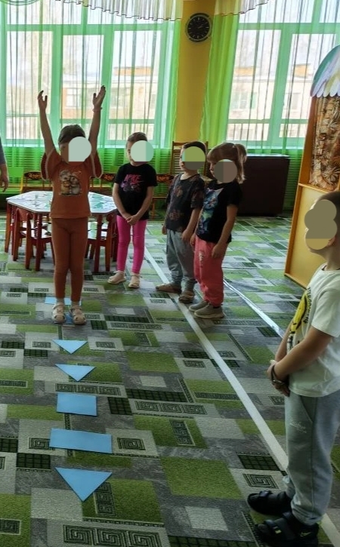
2. Нейроигра «Классики»
Цель: развитие общей моторики, координации движений, чувства равновесия, самоконтроля; развитие межполушарного взаимодействия, мыслительной деятельности; развитие устного счета в пределах 10.
Описание игровых действий: на доску крепится пример на сложение или вычитание, вдоль дорожки «классиков» лежат карточки с цифрами, детям предлагается прыгать, наступая на следы двумя ногами одновременно, найти решение примера, взять в руки карточку с нужной цифрой и прикрепить ее на доску.
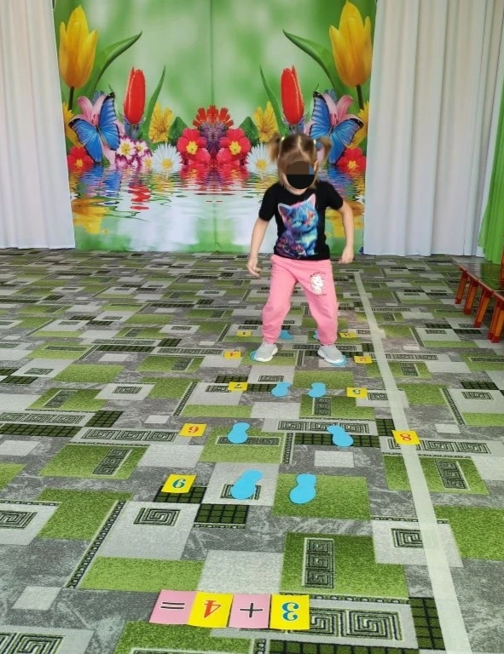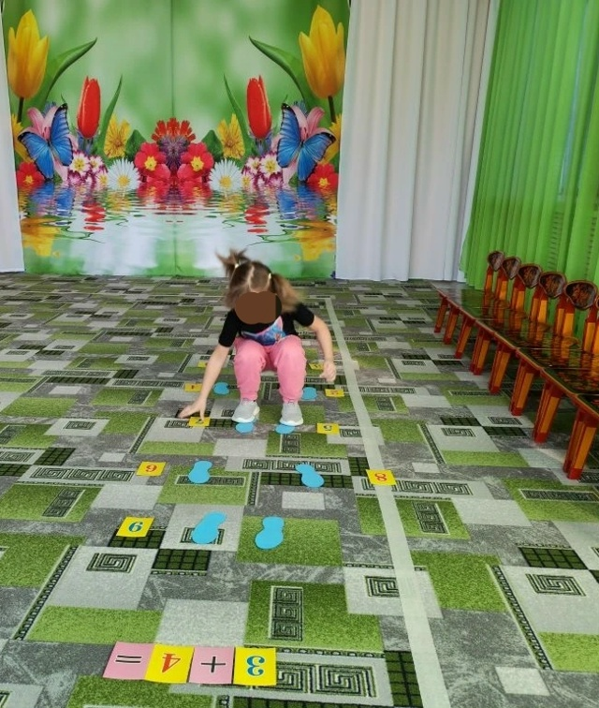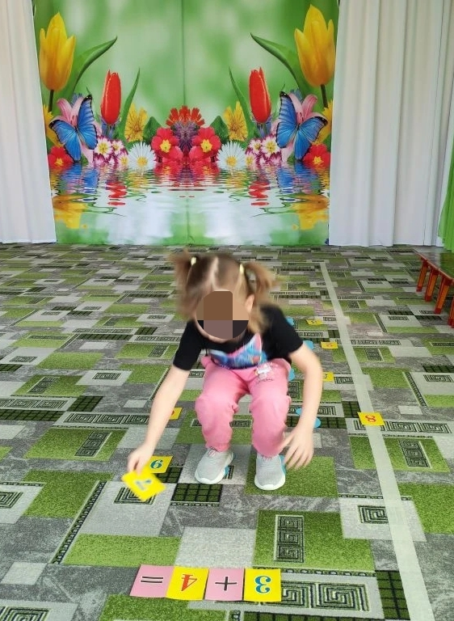

3. Нейроигра «Веселый счет»
Цель: развитие пространственной ориентации; развитие межполушарных взаимодействия; развитие зрительно-моторной координации (глаза-руки); развитие памяти, внимания; развитие устного счета в пределах 10.
Описание игровых действий:
1 вариант: ребенок вслух считает до 10, в прямой и обратной последовательности, произнося каждое число, находит глазами пару одинаковых произносимых цифр и показывает их одновременно двумя руками, справа и слева.
2 вариант: педагог называет любую цифру от 1 до 10, ребенок должен найти и показать ее одновременно двумя руками сразу, справа и слева.
3. вариант: перед ребенком лежат карточки с примерами на сложение и вычитание в пределах 10, он проговаривает пример, затем находит нужную цифру на цифровом поле и показывает ее одновременно двумя руками сразу, справа и слева.
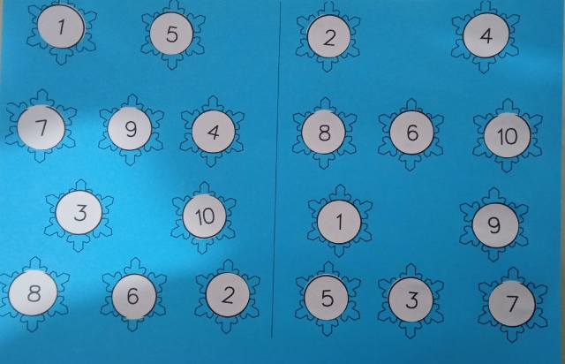

4. Нейроигра «Сосчитай кружочки»
Цель: развитие пространственной ориентации; развитие межполушарных взаимодействия; развитие памяти, внимания; развитие зрительно-моторной координации (глаза-руки); закрепление умения устанавливать соответствие между количеством предметов и цифрой.
Описание игровых действий: ребенок находит на карточке цифру и справа количество кружочков, которые соответствуют цифре, показывает одновременно двумя руками.

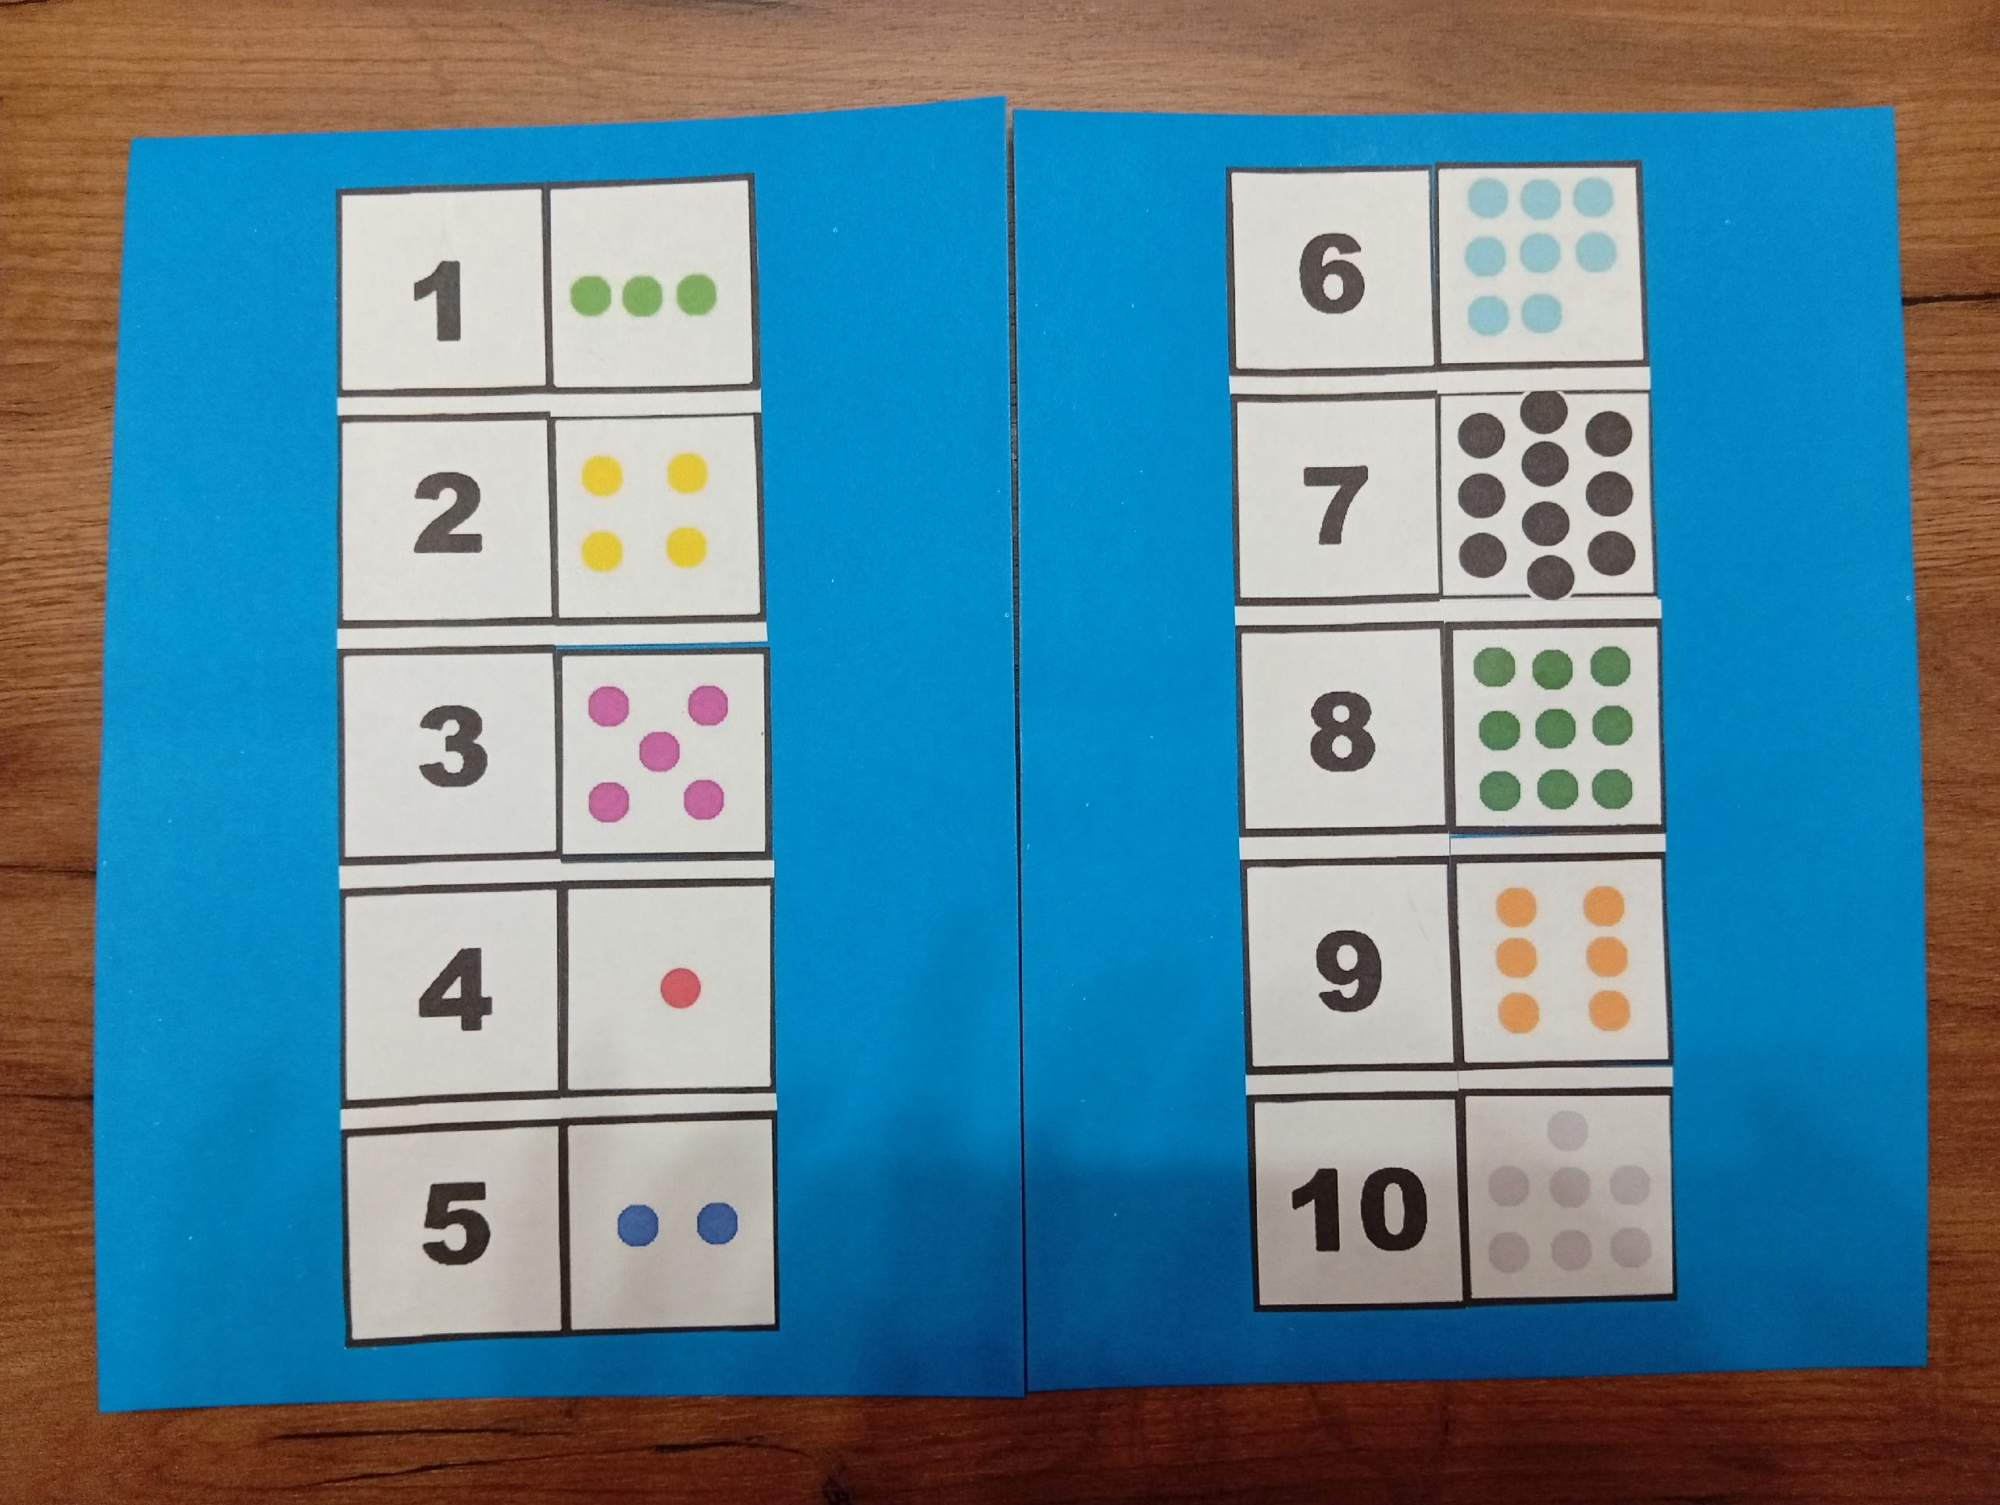
5. Нейроигра «Цветные ладошки»
Цель: развитие межполушарного взаимодействия; развитие памяти, внимания; закрепление знания геометрических фигур, цвета.
Описание игровых действий: перед ребенком лежит полотно, он называет геометрическую фигуру, проговаривая ее цвет, одновременно двумя руками показывает ладошки этого цвета (например: квадрат – красного цвета (закрывает ладошки красного цвета).
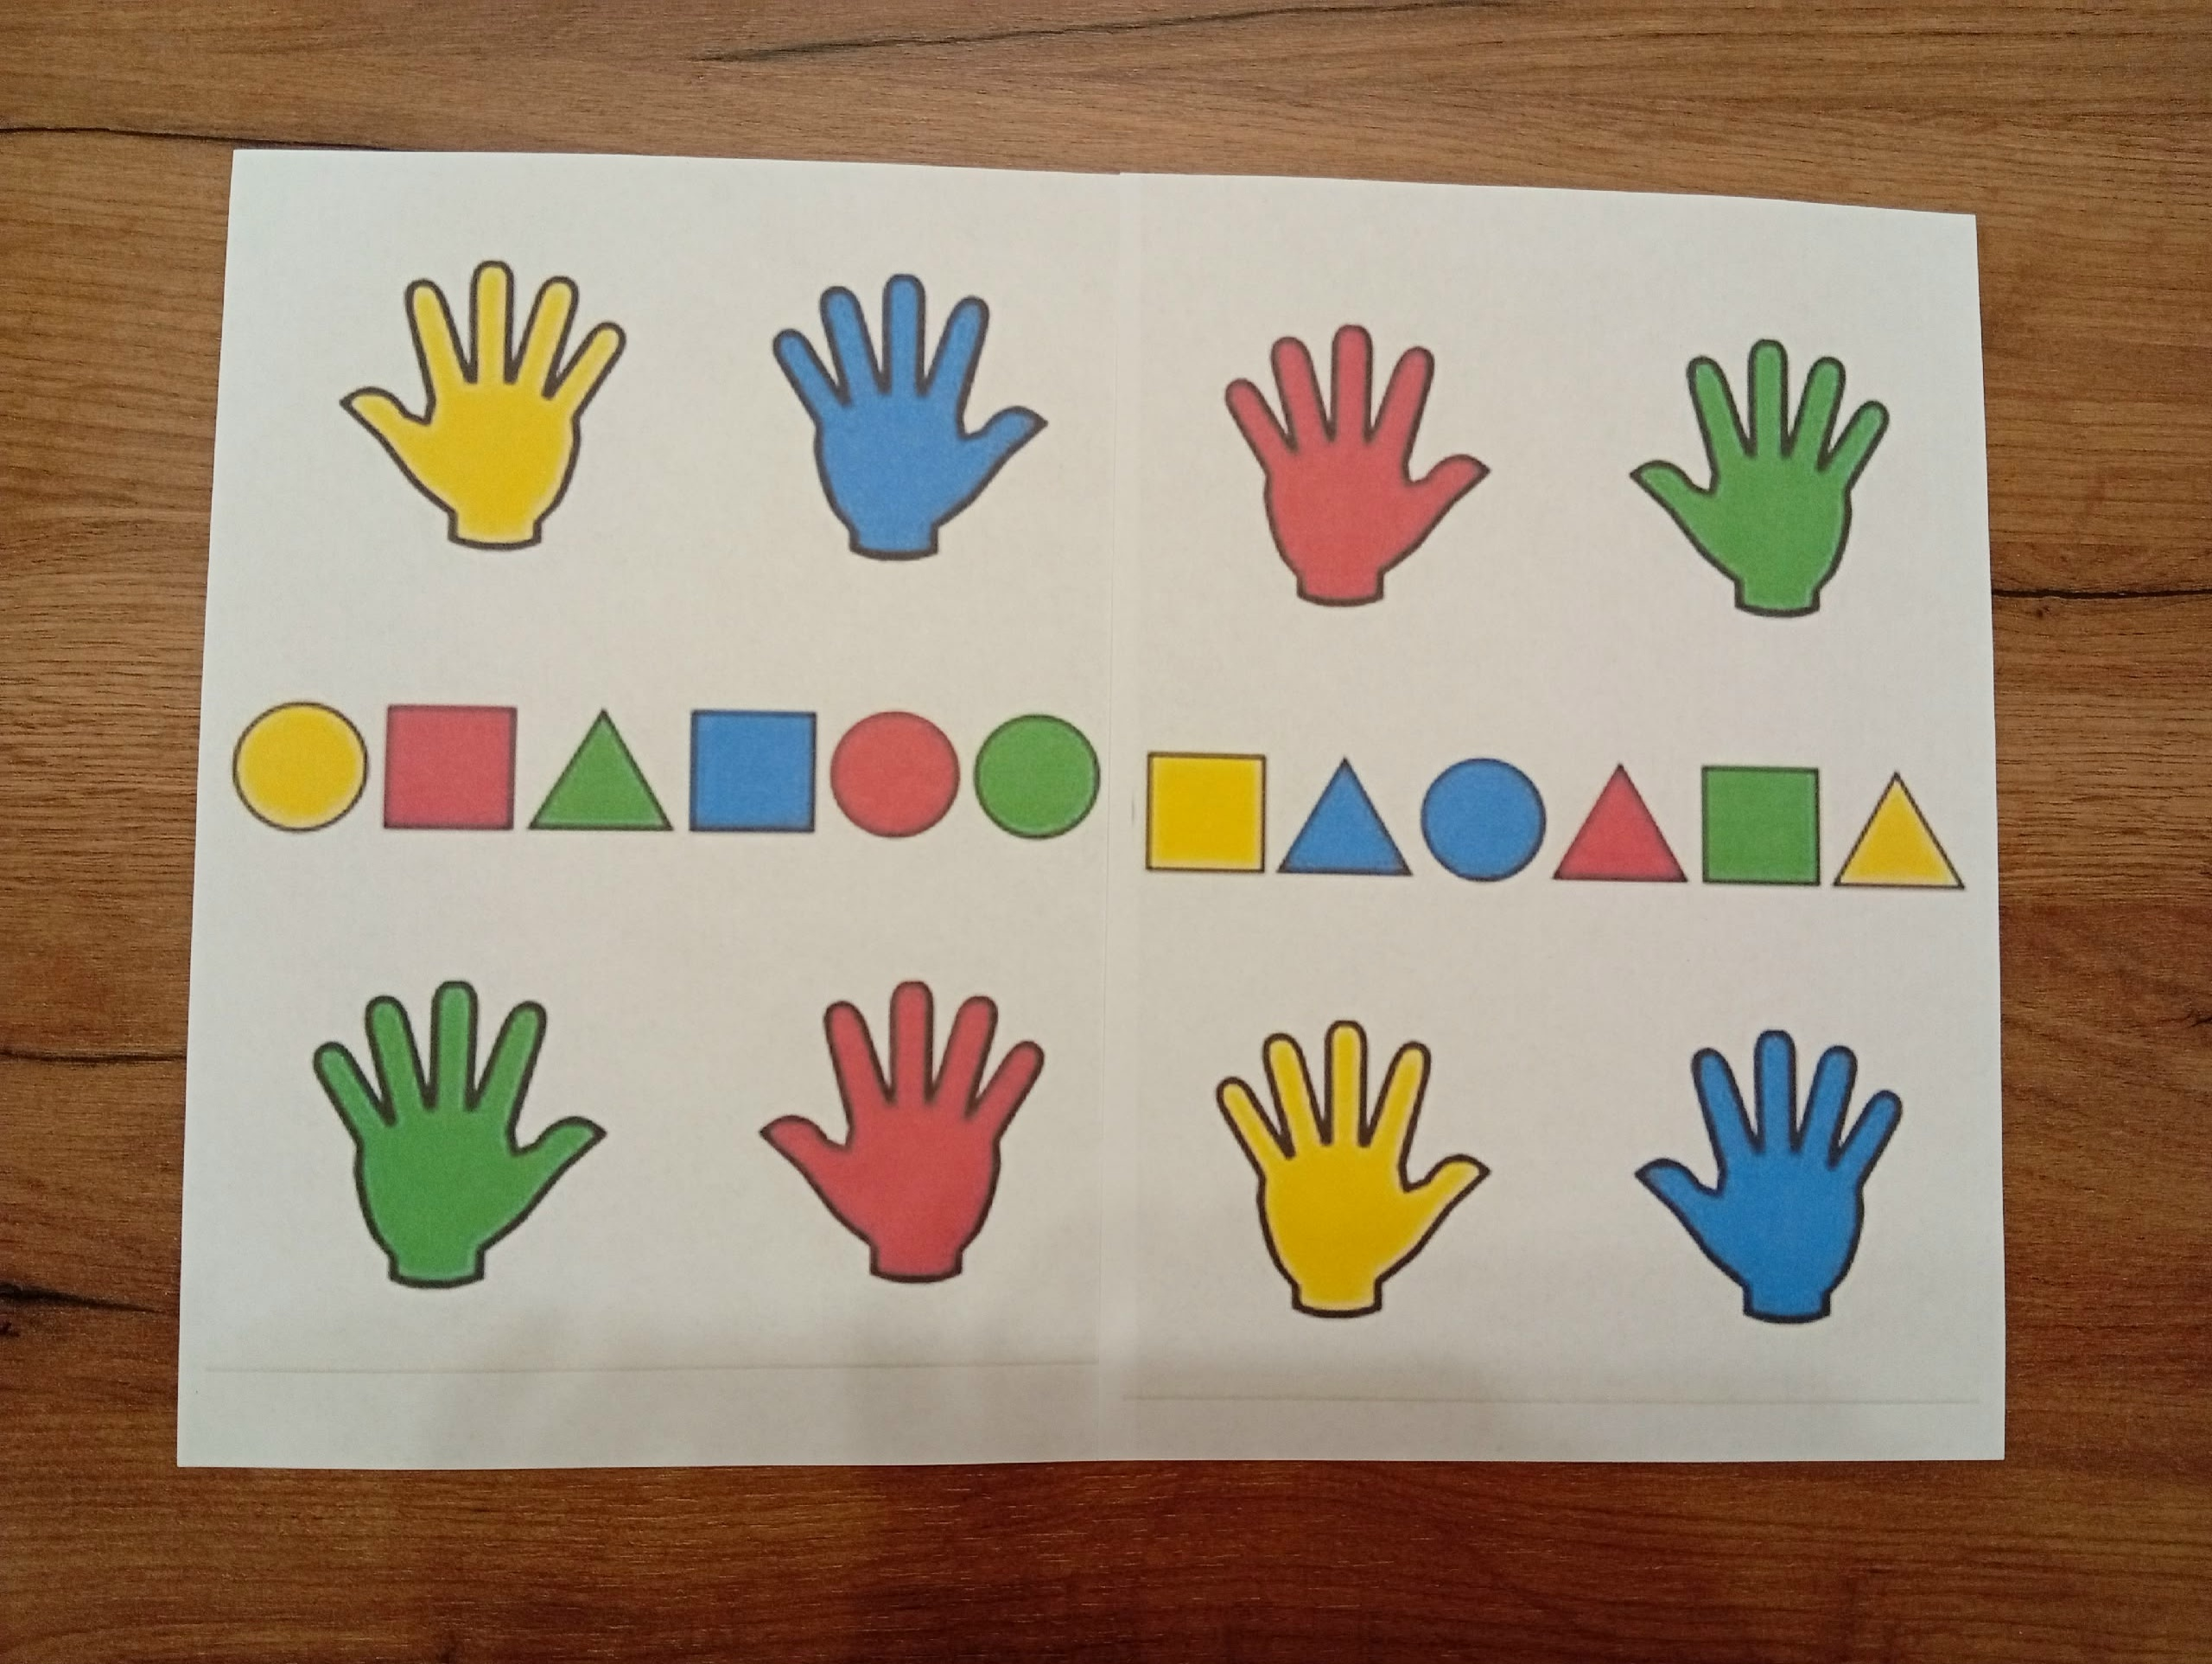
6. Нейроигра «Разноцветные перчатки»
Цель: развитие точной координации движений; самоконтроля; мелкой моторики; внимания, памяти, мышления; закрепление знаний состава чисел первого и второго десятка.
Описание игровых действий: перед ребёнком две перчатки с разноцветными пальчиками и цифрами. К каждой перчатке прилагаются кубики, соответствующие цветам и цифрам пальчиков. Педагог предлагает определить состав заданного числа. Ребёнок должен одновременно двумя руками поставить на перчатки кубики одинаковые с пальчиками цвета, которые обозначают цифры состава заданного числа.
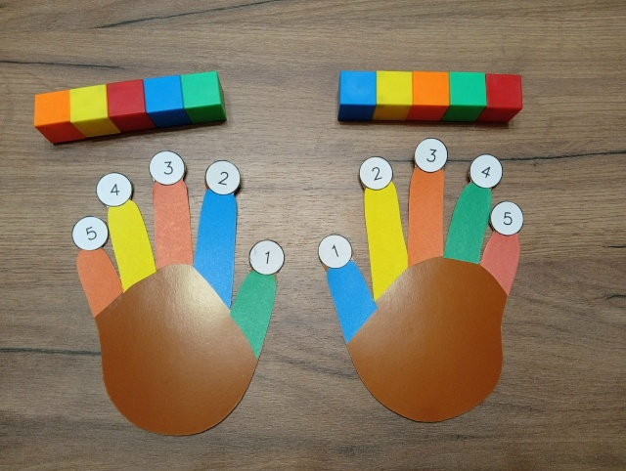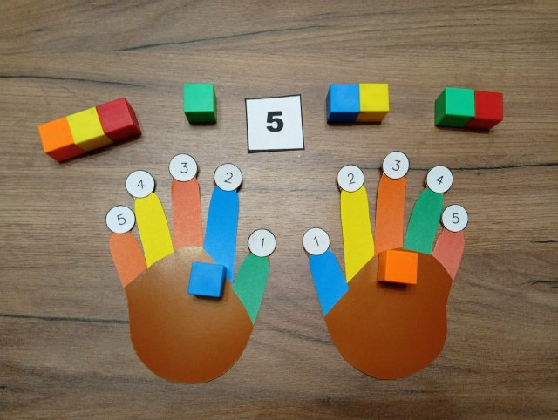
Представленные занятия можно использовать, как на занятиях образовательной деятельности «Формирование элементарных математических представлений», так и в индивидуальной работе с воспитанниками. Игры вариативны, их содержание может изменяться в зависимости от поставленных задач. Чаще всего данные игры использую для закрепления уже имеющихся знаний.
Нейроигры нельзя рассматривать как самостоятельную технологию, она становится частью традиционных, проверенных временем технологий, помогая оптимизировать работу, внося новые способы взаимодействия педагога и ребенка, для создания благоприятного эмоционального фона.

Литература:
1. Семенович А.В. Нейропсихологическая коррекция в детском возрасте. Метод замещающего онтогенеза / А.В. Семенович. — Москва: Генезис, 2017. — 472 с.
2. Праведникова И.И. Нейропсихология. Игры и упражнения: практическое пособие / И.И. Праведникова. — М.: Айрис-пресс, 2022. — 112 с.
3. Нейропсихологические занятия с детьми / В.С. Колганова, Е.В. Пивоварова. — М.: Айрис-пресс, 2024. — 560 с.
4. Нейропсихологические занятия с детьми / В.С. Колганова, Е.В.Пивоварова, С.Н. Колганов, И.А. Фридрих. — М.: Айрис-Пресс, 2020. — Комплект из 2-х книг.

